МГТУ им. Н.Э. Баумана

Факультет «Информатика и системы управления»

ДИСЦИПЛИНА:

«Разработка интернет-приложений»

Отчет по лабораторной работе №7

«Работа с DOM с использованием JavaScript»

Выполнил:

Студент 3 курса

Факультет ИУ

Группа ИУ5-51Б

Фонканц Р.В.

Преподаватель:

Гапанюк Ю.Е.

Задание и порядок выполнения

Разработать приложение для построения графиков тригонометрических функций на языке Javascript с HTML интерфейсом.

Пример интерфейса:

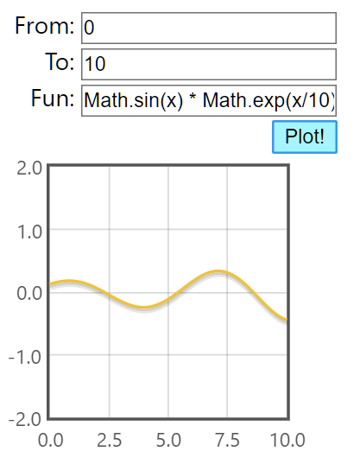

Исходный код:

Файл index.js:

$(function() {  
 var $from = $('.from');  
 var $to = $('.to');  
 var $function = $('.function');  
 var $button = $('.graph');  
 var $output = $('.output');  
  
 const delta = 0.1;  
 let graph_legend = [];  
 let color = 1;  
  
 $button.on('click', function (e) {  
 e.preventDefault();  
  
 let from = parseFloat($from.val());  
 let to = parseFloat($to.val());  
 let x = from;  
 let arraylen = ((to - from) / delta) + 1;  
  
 let points = new ***Array***(arraylen);  
 for ( let i = 0; i < arraylen; i++ ) {  
 points[i] = new ***Array***(2);  
 }  
  
 let i = 0;  
 while (i < arraylen) {  
 const y = eval($function.val());  
 points[i][0] = x;  
 points[i][1] = y;  
 i = i + 1;  
 x = x + delta;  
 }  
  
 var graph = {};  
 graph['label'] = $function.val();  
 graph['color'] = color;  
 color = color + 1;  
 graph['data'] = points;  
 graph_legend.push(graph);  
  
 $.plot($output, graph_legend, {});  
 });  
  
});

Файл style.css:

#graph {  
 width: 50%;  
 height: 50%;  
 display: block;  
 margin-left: auto;  
 margin-right: auto;  
}

Результат работы программы:

